
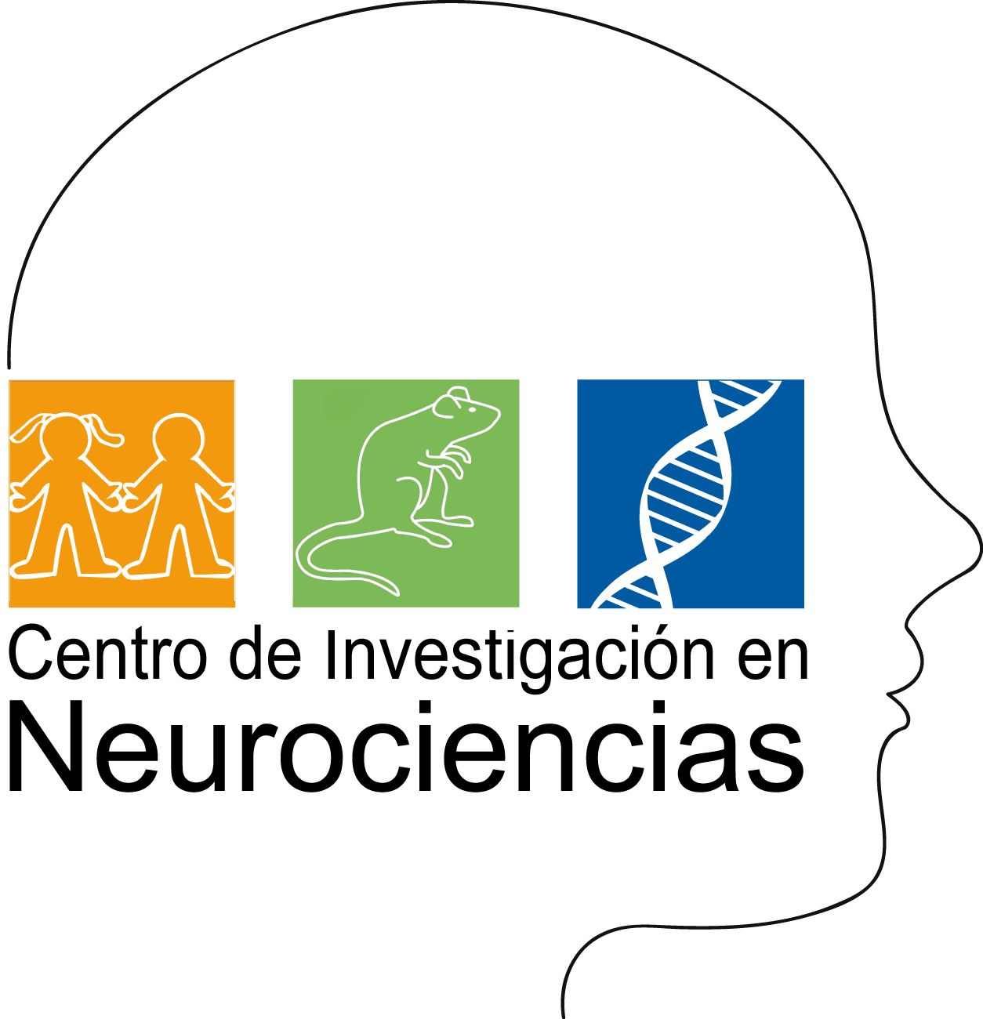

Centro de Investigación en Neurociencias

Universidad de Costa Rica

15 de mayo 2014

Director (a)
Revista Actualidades en Psicología

Estimados señores (as):

Por este medio me permito saludarlos y a la vez, solicitarles la revisión del artículo: “Modelos animales de miedo y ansiedad”, para ser considerado en la revista Actualidades en Psicología. Además, los autores declaramos que es un artículo original que no ha sido enviado a otro medio para su publicación y que se conceden todos los derechos del mismo a la revista.

La información sobre los autores, se describe a continuación:

Autora principal:
Andrea Mora Gallegos
Licenciada en Psicología (Universidad Católica de Costa Rica)

Co-autora:
Sofía Salas Castillo
Bachiller en Biología (Universidad de Costa Rica)

Esperando que se consideren los aportes y la relevancia del artículo para la publicación dentro de la revista, se despide cordialmente,

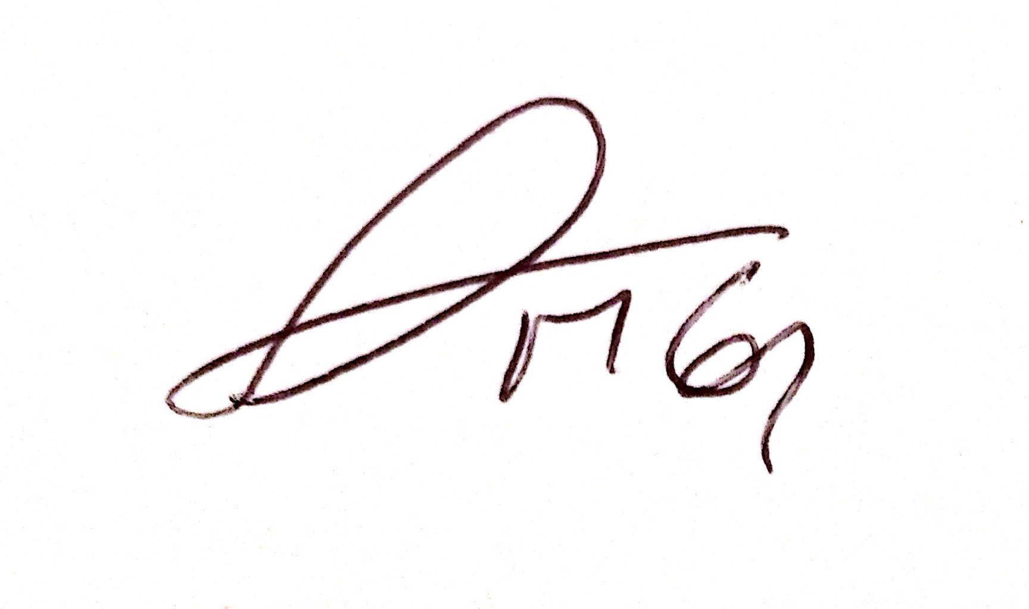

Andrea Mora-Gallegos

